**ОБҐРУНТУВАННЯ ТЕХНІЧНИХ ТА ЯКІСНИХ ХАРАКТЕРИСТИК ПРЕДМЕТА ЗАКУПІВЛІ, РОЗМІРУ БЮДЖЕТНОГО ПРИЗНАЧЕННЯ, ОЧІКУВАНОЇ ВАРТОСТІ ПРЕДМЕТА ЗАКУПІВЛІ**

(відповідно до пункту 41 постанови КМУ від 11.10.2016 № 710 «Про ефективне використання державних коштів» (зі змінами))

**1. Найменування, місцезнаходження та ідентифікаційний код замовника в Єдиному державному реєстрі юридичних осіб, фізичних осіб-підприємців та громадських формувань, його категорія:** ДЕРЖАВНА УСТАНОВА "ЦЕНТР ІНФРАСТРУКТУРИ ТА ТЕХНОЛОГІЙ МІНІСТЕРСТВА ВНУТРІШНІХ СПРАВ УКРАЇНИ"; 03151, Україна, м. Київ, вул. Володимира Сікевича, 28; категорія замовника – бюджетна неприбуткова установа.

## 2. Назва предмета закупівлі із зазначенням коду за Єдиним закупівельним словником (у разі поділу на лоти такі відомості повинні зазначатися стосовно кожного лота) та назви відповідних класифікаторів предмета закупівлі і частин предмета закупівлі (лотів) (за наявності): [Закупівля комплектів офісних меблів за ДК 021:2015: 39130000-2](https://www.dzo.com.ua/tenders/17227183) Офісні меблі

**3. Ідентифікатор закупівлі: —** UA-2023-10-18-012281-а

## 4. Обґрунтування технічних та якісних характеристик предмета закупівлі: [Закупівля комплектів офісних меблів за ДК 021:2015: 39130000-2](https://www.dzo.com.ua/tenders/17227183) Офісні меблі

**ТЕХНІЧНІ ВИМОГИ**

|  |  |  |  |
| --- | --- | --- | --- |
| **№ п/п** | **Назва системи** | **Одиниця виміру** | **Кількість** |
| **1** | **Комплект меблів кабінет No218 (Робоча станція на 1ну особу із тумбою, дворівнева полиця, стелаж-шафа, пенал, журнальний столик, кутова робоча станція на 1ну особу, тумба офісна)** | шт. | **1** |
| **2** | **Комплект меблів 1й поверх оперативний зал (Робоча станція на 1ну особу з офісною мобільною тумбою-6 шт., офісна тумба з 2ма дверцятами - 1шт, Стелаж)** | шт. | **1** |
| **3** | **Комплект робочих станцій на 1ну особу (Робоча станція на 1ну особу - 3шт)** | шт. | **1** |

***У ціну мають бути включені прямі, загальновиробничі та адміністративні витрати з урахуванням витрат, у тому числі, але не виключно: транспортні витрати, доплати працівникам у зв’язку з втратою часу в дорозі, зв’язок, страхування, спецзасоби, а також економічно обґрунтований прибуток, який Постачальник планує отримати в результаті продажу, кошти на покриття ризиків та/або додаткових витрат, пов’язаних з інфляційними процесами, усі податки і збори, обов’язкові платежі, що сплачуються або мають бути сплачені Постачальником для поставки Товару, зокрема податок на додану вартість, інші витрати, необхідні для виконання проєкту Договору до моменту його повного завершення.***

Характеристики товару повинні відповідати вимогам або бути кращими тих, які наведені в таблиці. Пропозиція Учасника має містити чітке зазначення виробника, моделі та артикулу для можливості перевірки запропонованого товару технічним вимогам Замовника. У разі відсутності зазначених вимог, Замовник залишає право відхилити пропозицію запропонованого товару.

1. Товар повинен бути новим, з повною комплектацією. З товаром поставляються технічний паспорт чи інструкція з експлуатації українською мовою, гарантійні талони, набір драйверів тощо, передбачених для товару. Упаковка, в якій постачається товар, повинна відповідати загальноприйнятим стандартам та технічним умовам, забезпечувати зберігання товару, та/або його неушкодженість при транспортуванні.

2. Технічні та якісні характеристики повинні відповідати вимогам та стандартам відповідних діючих нормативних документів.

3. Доставка товару здійснюється за рахунок та силами Постачальника, у терміни попередньо узгоджені, і визначається в кожному випадку замовленням Замовника.

4. Приймання товарів проводиться при наявності товаро супроводжуючих документів, видаткової накладної та копії документів, що підтверджують якість товарів.

5. Гарантія на товар повинна бути не менше гарантії виробника та складати не менше 12 (дванадцять) місяців (надати гарантійний лист)

6. Товар, що є предметом закупівлі, постачається у зібраному вигляді, готовим до використання.

7. Враховуючи специфіку будівлі та складність розташування меблів, з урахуванням виготовлення меблів під розміри кімнат в установі, Учаснику, до закінчення кінцевого строку подання тендерних пропозицій необхідно відвідати об’єкт за адресою замовника ознайомитися з специфікою розташування меблів та здійснити самостійні заміри, за результатами чого складається довідка/акт про те, що учасник/уповноважена особа учасника (прізвище, ім’я, по-батькові, посада) у присутності представника(ів) Замовника (прізвище, ім’я, по-батькові, посада) ознайомився(лась) і зобов’язується, що у разі обрання учасника переможцем процедури закупівлі, при постачанні товару продукція учасника буде відповідати технічним, якісним та кількісним характеристикам предмету закупівлі та замірам, що провів Учасник. Дану довідку просимо дозвантажити у тендерну пропозицію Учасника.

8. Надати у складі тендерної документації копії діючих сертифікати ISO 9001:2018; ISO 4501:2019; ISO 28000:2008; ISO 14001:2015 та Висновку державної санітарно-епідеміологічної експертизи на меблі.

У разі, якщо характеристики товару, що пропонується Учасником до постачання, відрізняються від характеристик, які вимагаються Замовником, такий учасник у складі тендерної пропозиції надає таблицю відповідності за нижченаведеною формою.

**Таблиця відповідності**

|  |  |  |  |
| --- | --- | --- | --- |
| № з/п | Характеристика | Опис технічних вимог, які визначені Замовником | Опис технічних вимог, які пропонуються Учасником |

Товар повинен відповідати вимогам:

- Закону України від 14.08.2014р. № 1644-VІІ «Про санкції»,

- Указу Президента України від 15.05.2017р. № 133/2017 «Про рішення Ради національної безпеки і оборони України від 28 квітня 2017 року «Про застосування персональних спеціальних економічних та інших обмежувальних заходів (санкцій)»,

- Постанови КМУ від 16.12.2015р. № 1035 «Про обмеження поставок окремих товарів(робіт, послуг) з тимчасово окупованої території на іншу територію України та/або з іншої території України на тимчасово окуповану територію»,

- п/п. 4 п.2 частини першої Розпорядження Кабінету Міністрів України від 11.09.2014 р. №829-р «Про пропозиції щодо застосування персональних спеціальних економічних та інших обмежувальних заходів», згідно з якими заборонено здійснення державних закупівель товарів, робіт і послуг у юридичних осіб - резидентів Російської Федерації державної форми власності та юридичних осіб, частка статутного капіталу яких перебуває у власності Російської Федерації, а також у інших суб’єктів господарювання, що здійснюють продаж товарів, робіт і послуг походженням з Російської Федерації, крім випадків, коли заміщення таких предметів закупівлі іншими неможливе, що підтверджено Міністерством економічного розвитку і торгівлі.

У разі якщо товар не відповідає технічним вимогам Замовника або Учасник не в змозі виконати умови поставки, які визначені Замовником, Пропозиція відхиляється.

**СПЕЦИФІКАЦІЯ:**

1. **Комплект меблів кабінет № 218**

**Робоча станція на одну особу із приставкою та тумбою** (права сторона)

Кількість – 1 шт.

Ширина – 2000 мм.

Глибина – 2600 мм.

Висота – 750 мм.

Матеріал: ДСП лам. Kronospan 1715 BS Береза (1 сорт) 2800х2070х18мм.

Оброблення фасадів: ДСП лам. Kronospan 7045 SU Сатин (1 сорт) 2800х2070х18мм.   
Ручка HEXI чорна L=192 мм - 20 м – 7 шт.  
Напрямна телескопічна з дотягом – 4 шт.  
Петлі з доводчкиками – 6 шт.

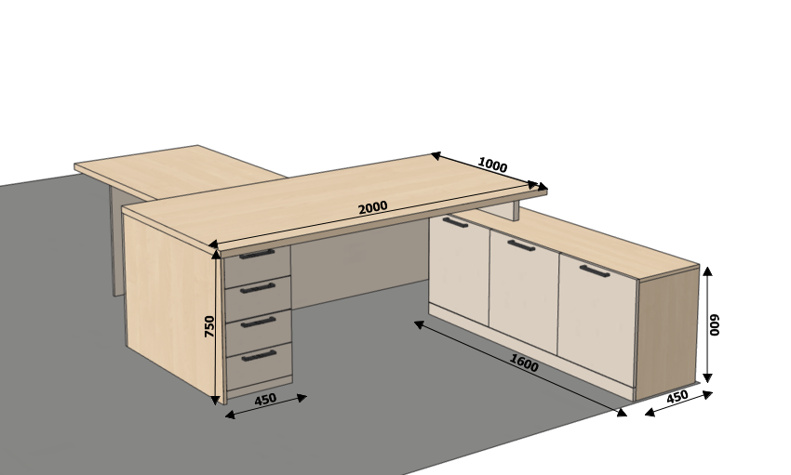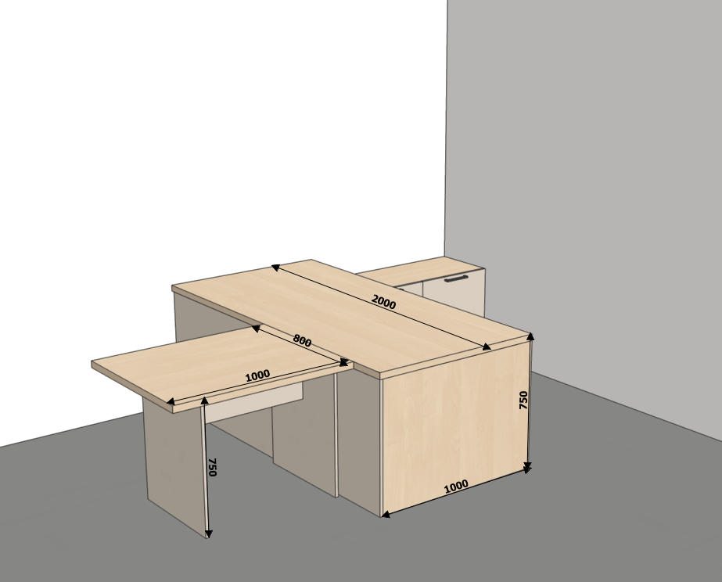

**Дворівнева полиця підвісна** (права сторона)**:**Кількість – 1 шт.  
Ширина – 1550 мм.  
Глибина – 280 мм.  
Висота – 700 мм.

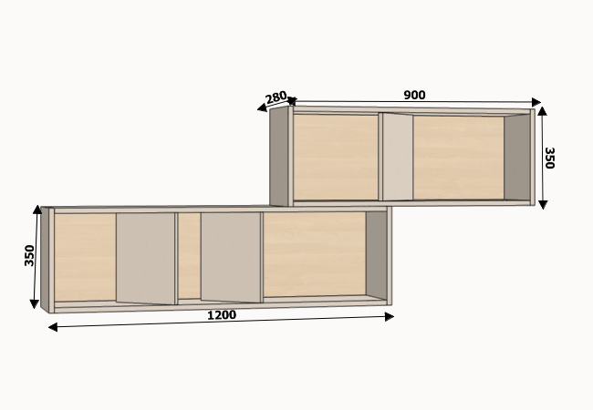

**Стелаж-шафа** (для документів+гардероб)

Кількість – 1 шт.

Ширина – 2300 мм.

Глибина – 600 мм.

Висота – 2100 мм.

Матеріал: ДСП лам. Kronospan 1715 BS Береза (1 сорт) 2800х2070х18мм

Оброблення фасадів: ДСП лам. Kronospan 7045 SU Сатин (1 сорт) 2800х2070х18мм

Ручка HEXI чорна L=192 мм - 20 м – 5 шт.   
Петлі з доводчкиками – 20 шт.  
Труба для одягу металева -1 шт.  
Фасади скляні з алюмінієвим профілем: 2 шт.

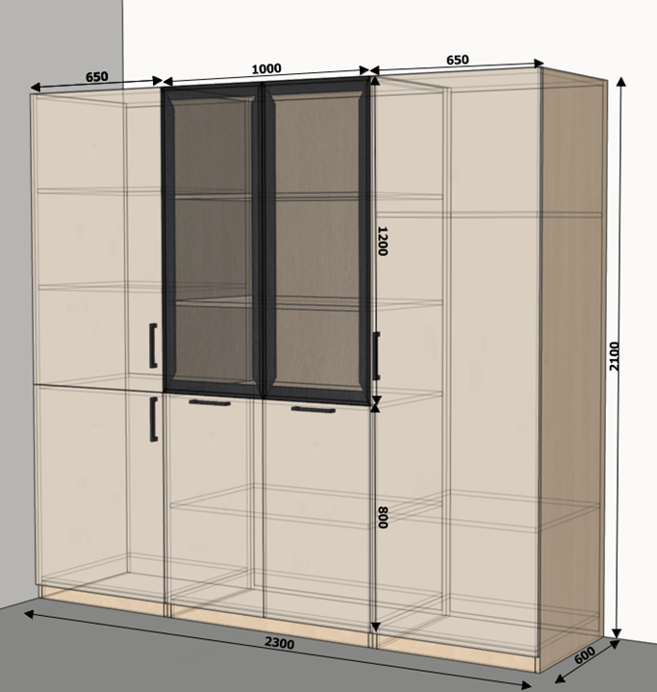

**Пенал**

Кількість – 1 шт.

Ширина – 700 мм.

Глибина – 450 мм.

Висота – 2100 мм.

Матеріал: ДСП лам. Kronospan 1715 BS Береза (1 сорт) 2800х2070х18мм

Оброблення фасадів: ДСП лам. Kronospan 7045 SU Сатин (1 сорт) 2800х2070х18мм

Ручка HEXI чорна L=192 мм - 20 м – 2 шт.   
Петлі з доводчкиками – 10 шт.

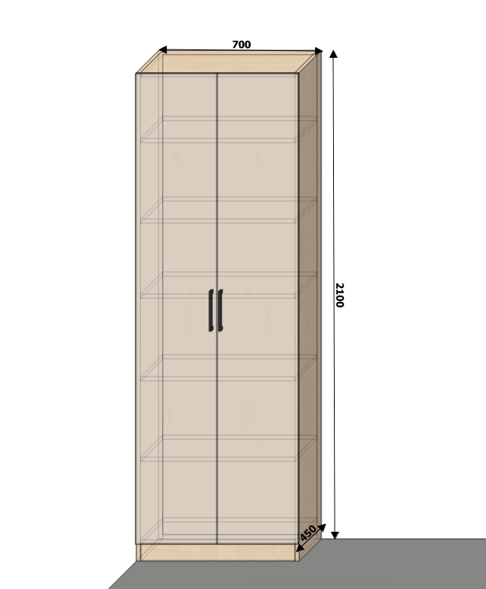

**Журнальний столик**

Кількість – 1 шт.

Ширина – 600 мм.

Глибина – 600 мм.

Висота – 450 мм.

Скляна панель- гартоване скло

Підстільна полиця -метал.

Панель:- ДСП, Меламінова плівка, Пластикова крайка

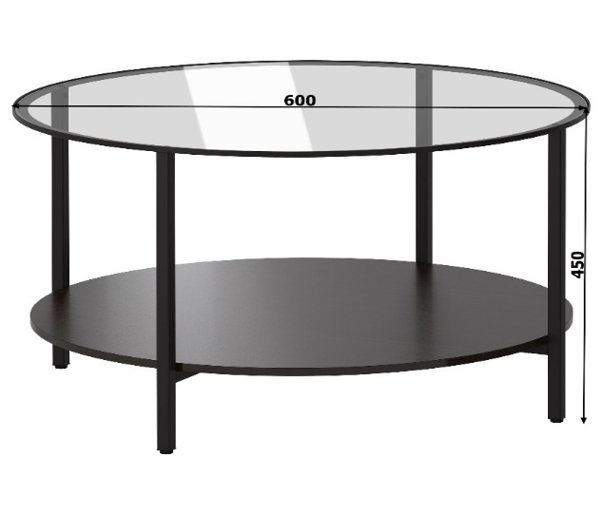

**Кутова робоча станція на одну особу**

Кількість – 1 шт.

Ширина – 1800 мм.

Глибина – 1200 мм.

Висота – 750 мм.

Матеріал: ДСП лам. Kronospan 1715 BS Береза (1 сорт) 2800х2070х18мм

Оброблення фасадів: ДСП лам. Kronospan 7045 SU Сатин (1 сорт) 2800х2070х18мм

Ручка HEXI чорна L=192 мм - 20 м – 5 шт.  
Решітка холодильник – 1 шт.  
Петлі з доводчкиками – 6 шт.

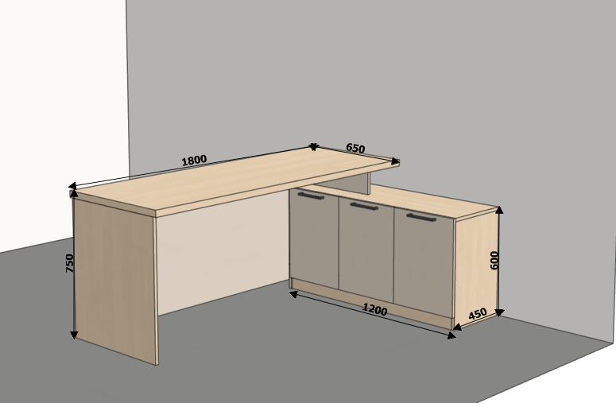

**Тумба мобільна офісна**

Кількість – 1 шт.

Ширина – 450 мм.

Глибина – 500 мм.

Висота – 700 мм.

Матеріал: ДСП лам. Kronospan 1715 BS Береза (1 сорт) 2800х2070х18мм

Оброблення фасадів: ДСП лам. Kronospan 7045 SU Сатин (1 сорт) 2800х2070х18мм

Ручка HEXI чорна L=192 мм - 20 м – 4 шт.   
Напрямні роликові – 4 шт.

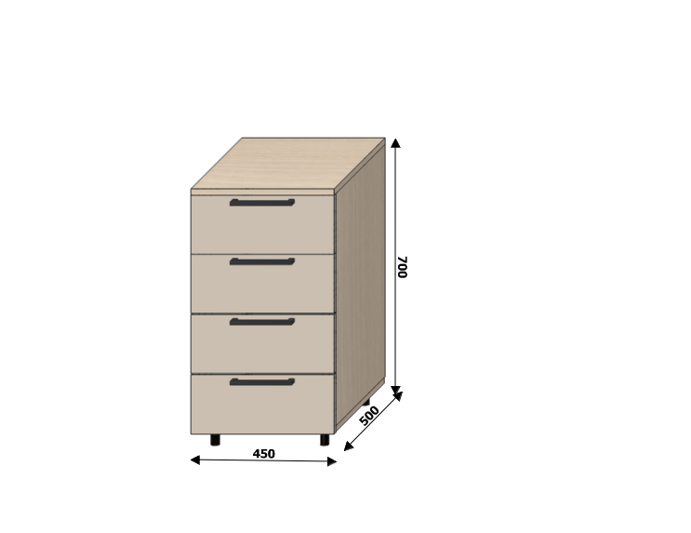

**Офісне крісло**

1. **Комплект меблів І поверх оперативний зал**

**Робоча станція на одну особу з офісною мобільною тумбою**

Кількість – 6 шт.

Ширина – 1400 мм.

Глибина – 850 мм.

Висота – 750 мм.

Матеріал: ДСП лам. Kronospan 0191 SU Холодний сірий 18мм

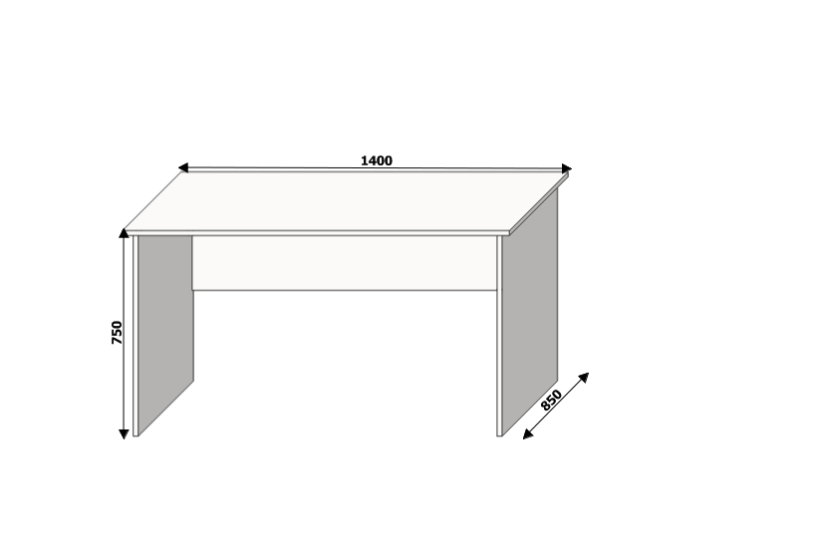

Кількість – 6 шт.

Ширина – 450 мм.

Глибина – 500 мм.

Висота – 700 мм.

Матеріал: ДСП лам. Kronospan 0191 SU Холодний сірий 2800х2070х18мм

Оброблення фасадів: ДСП лам. Swiss Krono 4435 VL Голубий Димчастий NEW 2800х2070х18 мм

Ручка HEXI чорна L=192 мм - 20 м – 4 шт.   
Напрямні роликові – 4 шт.

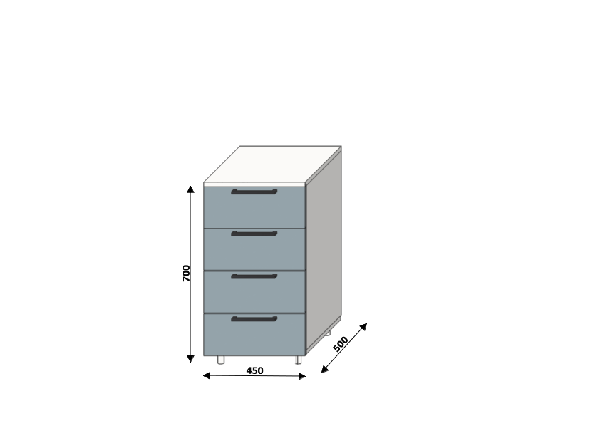

**Офісна тумба з двома дверцятами**

Кількість – 1 шт.

Ширина – 800 мм.

Глибина – 450 мм.

Висота – 800 мм.

Матеріал: ДСП лам. Kronospan 0191 SU Холодний сірий 2800х2070х18мм

Оброблення фасадів: ДСП лам. Swiss Krono 4435 VL Голубий Димчастий NEW

Ручка HEXI чорна L=192 мм - 20 м – 2 шт.

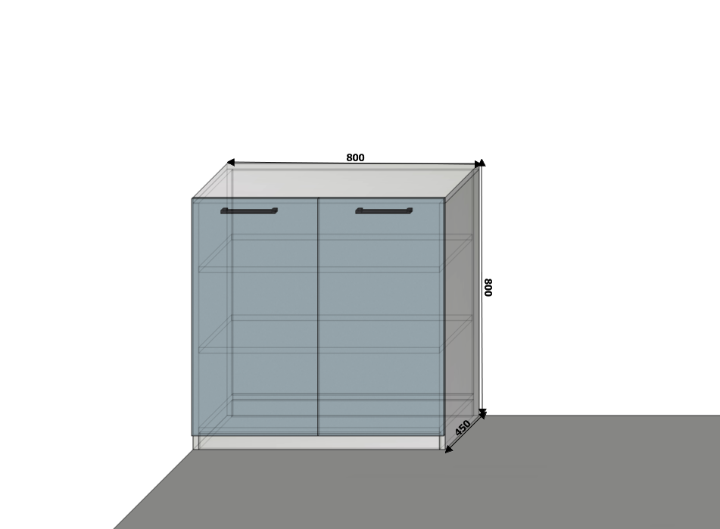

**Стелаж-шафа з відкритими полицями**

Кількість – 1 шт.

Ширина – 1600 мм.

Глибина – 450 мм.

Висота – 2100 мм.

Матеріал: ДСП лам. Kronospan 0191 SU Холодний сірий 2800х2070х18мм

Оброблення фасадів: ДСП лам. Swiss Krono 4435 VL Голубий Димчастий NEW

Ручка HEXI чорна L=192 мм - 20 м – 4 шт.   
Петлі з доводчкиками – 8 шт.

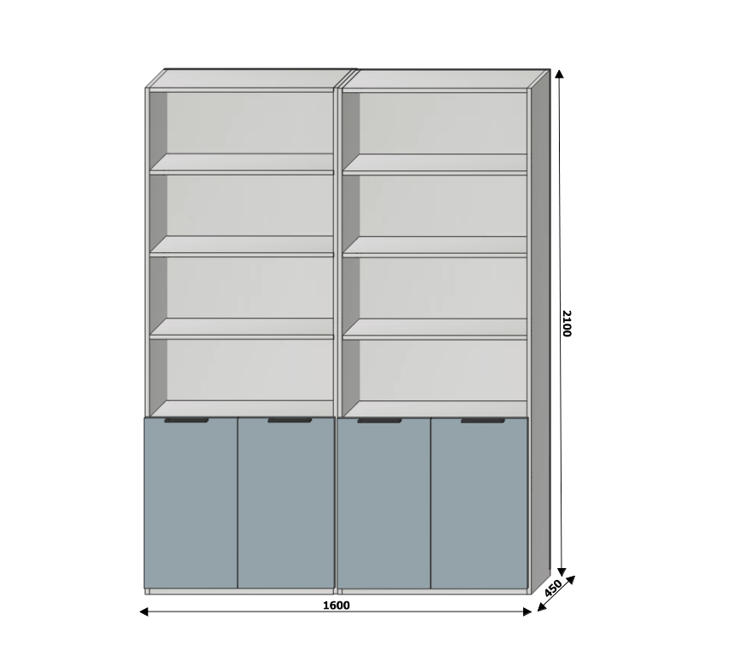

1. **КОМПЛЕКТ РОБОЧИХ СТАНЦІЙ НА ОДНУ ОСОБУ**

**Робоча станція трансформер на одну особу**

Кількість – 3 шт.

Ширина – 1200 мм.

Глибина – 600 мм.

Висота – 750 мм.

Матеріал: ДСП лам. Kronospan 0191 SU Холодний сірий 2800х2070х18мм

Ніжки – Сталь.

Регульована стільниця по висоті

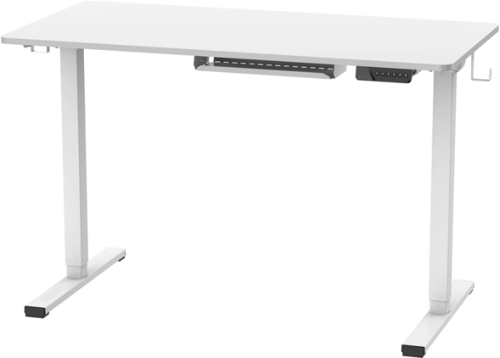

*У разі, якщо у цій тендерній документації (у тому числі у технічній специфікації) міститься посилання:*

*- на стандартні характеристики, технічні регламенти та умови, вимоги, умовні позначення та термінологію, пов’язані з товарами, роботами чи послугами, що закуповуються, передбачені існуючими міжнародними, європейськими стандартами, іншими спільними технічними європейськими нормами, іншими технічними еталонними системами, визнаними європейськими органами зі стандартизації або національними стандартами, нормами та правилами – вважати, що міститься вираз «або еквівалент»;*

*- на конкретні марку чи виробника або на конкретний процес, що характеризує продукт чи послугу певного суб’єкта господарювання, чи на торгові марки, патенти, типи або конкретне місце походження чи спосіб виробництва – вважати, що міститься вираз «або еквівалент».*

*У випадку надання учасником еквіваленту він має надати порівняльну таблицю запропонованих товарів з товарами, які вимагаються Замовником. Якщо Учасник пропонує товар, технічні характеристики якого відрізняються від наведених вище, він повинен обов’язково надати порівняльну таблицю щодо відповідності технічних характеристик запропонованого товару наведеним Замовником характеристикам. Товар має бути з технічними та якісними характеристиками рівноцінними, або покращеними, ніж визначені Замовником.*

**5. Обґрунтування розміру бюджетного призначення:** розмір бюджетного призначення визначено Законом України «Про Державний бюджет України на 2023 рік» за КПКВК 1001050 «Реалізація державної політики у сфері внутрішніх справ, забезпечення виконання завдань і функцій органів, установ та закладів Міністерства внутрішніх справ України» відповідно до бюджетного запиту на 2023 рік.

**6. Очікувана вартість предмета закупівлі:** 313 310,00 грн. (триста тринадцять тисяч триста десять гривень 00 коп.) з ПДВ.

**7. Обґрунтування очікуваної вартості предмета закупівлі:** Очікувана вартість визначена відповідно до частини 1 та 2 пункту 1 Розділу ІІІ «Методи визначення очікуваної вартості» Примірної методики визначення очікуваної вартості предмета закупівлі затвердженої Наказом Міністерства розвитку економіки, торгівлі та сільського господарства України 18.02.2020 № 275 та розрахована, як середньоарифметичне значення масиву отриманих даних, що розраховується за такою формулою: Цод = (Ц1 +… + Цк) / К.

**8. Процедура закупівлі:** Застосовується процедура відкритих торгів з особливостями.